七年级音乐 第10课时《京剧唱腔与行当》学习指南

学习目标
1. 复习京剧行当，了解相关文化。
2. 较有韵味儿地模仿净角行当演唱《唱脸谱》B段前两句旋律

学法指导
1. 带着任务一观看《唱脸谱》微课视频
2. 有韵味儿地模仿净角行当唱腔特点演唱《唱脸谱》B段前两句旋律

学习任务单
任务一：
请观看《唱脸谱》微课，完成以下内容
1. 复习京剧四大行当，分辨不同唱腔音色特点。
2. 欣赏《唱脸谱》分析曲式结构并判断戏歌吸取了哪些京剧行当唱腔元素
3. 尝试运用净角行当唱腔特点中的硬起音和归鼻腔音的演唱技巧，模仿演唱《唱脸谱》B段前两乐句。

任务二：
1. 根据微课视频中的内容，以及曾经学习过的内容，完成课后练习题。
2. 根据视频中提供的资源，学习京剧相关知识。

七年级音乐 第10课时《京剧唱腔与行当》评价试题

一、单项选择题
1.戏歌《唱脸谱》的曲式结构是 （ ）
A.一段体
B.二段体
C.三段体
D.带再现的三段体

2.戏歌《唱脸谱》的旋律，借鉴、融合了（ ）的唱腔元素创作而成。
A.京剧
B.昆曲
C.黄梅戏
D.豫剧

3.戏歌《唱脸谱》中的B段汲取了（ ）行当唱腔特点。
A.生角
B.旦角
C.净角
D.丑角

4. “四击头”、“慢长锤”指的是（ ）
A.京剧锣鼓经的名称
B.京剧剧目名称
C.京剧人物名称
D.京剧曲调名称

5.下列不属于京剧传统伴奏乐器的是（ ）
A.京胡
B.扬琴
C.大锣
D.小锣

二、填空题
判断图片上的人物属于哪一个行当，将行当名称写在对应的横线上。
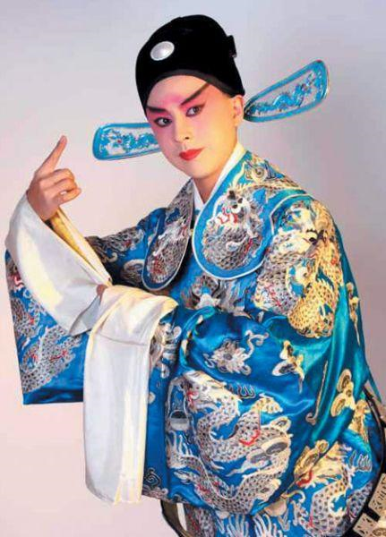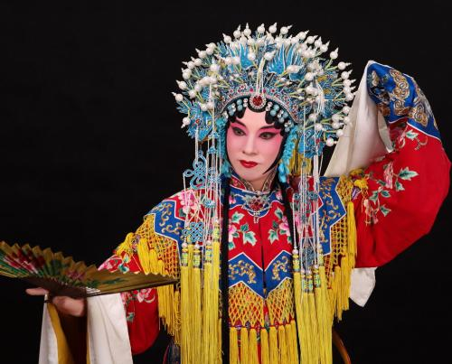

1. 2.

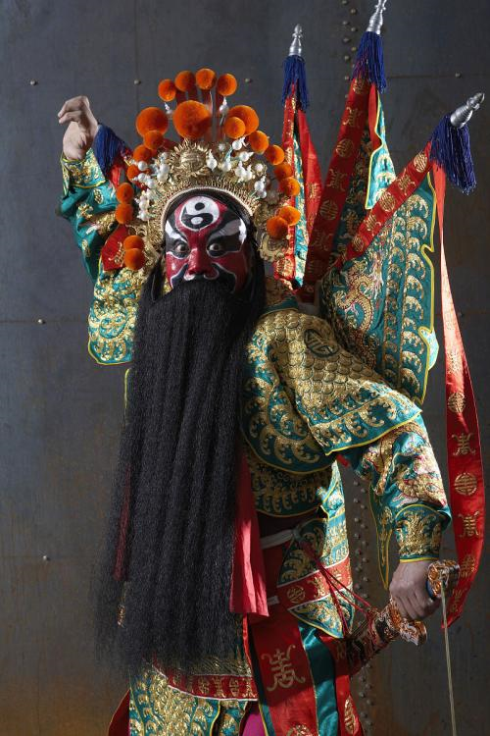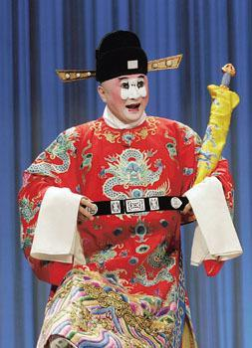

3. 4.

